МОНОГРАФИЯ
БАЗОВЫЙ ПРОЕКТ KLT-RBD
ТОМ III
V*P-ФИЗИКА И СТРАТИФИЦИРОВАННОЕ ВРЕМЯ:
РЕДУЦИРОВАННАЯ ПРЕДСКАЗАТЕЛЬНАЯ
ПАКЕТНАЯ КОСМОЛОГИЯ
Динамический Reper, причинно-структурный пакет T_cs и операциональный CGI

Курпишев Иван Борисович
Независимый исследователь · Калининград · 2026
КОНТРОЛЬНАЯ ТОЧКА. T3-CAUSAL-v0.4. Типизированы dynamic Reper transport, causal-structural bundle и dimensionless CGI с hard-gate ABSTAIN.

СТАТУСНЫЙ ЗАМОК. truth_layer_promotion=0. T_cs и CGI являются MODEL/NUM-конструкциями. Они не объявлены физическим законом, наблюдением или независимой проверкой.

Паспорт выпуска T3-CAUSAL-v0.4
Поле | Зафиксированное значение
Автор | Курпишев Иван Борисович
Проект | ЛОГИКА КУРПИШЕВА 2 · Базовый проект KLT-RBD
Том | III · V*P-физика и стратифицированное время
Контрольная точка | T3-CAUSAL-v0.4
Предыдущая точка | T3-VP-v0.3
Предмет | Динамический Reper; transport D/Dom; тип T_cs; операциональный CGI; null models; NUM certificate
Математический статус | DEF-A / PROP / CL-THM / MODEL / NUM
Физический статус | MODEL / PHY-HYP interface; NOT VALIDATED
Независимая проверка | EXT-RUN не исполнен
Статусный замок | truth_layer_promotion=0
Release fingerprint | 714fcc179fb0335f5ce5115ebf1a598bbf10e18974154e4d1a760d05ac390c45

ГЛАВНОЕ РЕШЕНИЕ v0.4. Legacy-выражение T_cs=T+R заменено типизированной секцией прямой суммы. CGI допускается только после нормировки каналов и проверки D/Dom. Число не выдаётся там, где отсутствует основание.

0. Реестр изменений относительно T3-VP-v0.3
ID | Изменение | Статус | Граница
T3-CS-014 | Определён bundle динамических Reper и partial transport P_{t←s} | DEF-A | Физическая интерпретация OPEN
T3-CS-015 | Доказана композиционная сохранность D/Dom и status nonpromotion | PROP | При gate failure — ABSTAIN
T3-CS-016 | T_cs типизирован как (Tor_∇,Curv_∇) в прямой сумме | CL/DEF-A | Не стандартный causal tensor GR
T3-CS-017 | Разведены Ass_⊙, torsion, curvature и holonomy | DEF/NEG | Мосты между ними OPEN
T3-CS-018 | CGI_op сделан безразмерным через channel scales | MODEL/PROP | Scales/weights не калиброваны эмпирически
T3-CS-019 | Введены hard gates и threshold band η | MODEL | Порог не физический закон
T3-CS-020 | Заданы H0/H1–H4 модели и falsification matrix | EMP-PLAN | Данные отсутствуют
T3-CS-021 | Выполнен синтетический NUM-сертификат | NUM | Не EMP-OBS

1. Источниковая и доказательная граница
Каноническими являются Том I v197 RU, Том II T2-FREEZE-v1.0 и предыдущая точка T3-VP-v0.3. Legacy-формулы KPF/RPHD и CGI используются как постановка задачи, но не как готовая типовая спецификация. В частности, сложение кручения и кривизны без общего носителя заменено прямой суммой соответствующих bundle-компонент.
ID | Источник | Роль | Использование
SRC-T3-03 | tom3_v0_3.docx/pdf | CANONICAL PREVIOUS | X_VP, admissible sections, Ξ–Δ_act–Υ, certificate transport
SRC-T1 | tom1_v197_ru.pdf | CANONICAL | Reper, D/Dom, status firewall, legacy KPF/RPHD anchors
SRC-T2 | tom2_v1_0(1).docx/pdf | CANONICAL | NAPG connection, curvature, holonomy, associator separation, ABSTAIN
SRC-KPF-L | monograph5_0_ru.pdf; v32_v196cc.pdf | LEGACY | T_cs^L и исходная CGI-формула; требует ремонта типов и единиц
SRC-PILOT | PILOT01_PREPRINT_RU_FINAL.pdf | SUPPORT | Gap при отсутствии Dom или D
CL-KN | Kobayashi–Nomizu, Foundations of Differential Geometry I, 1963 | PRIOR ART | Связности, torsion, curvature, parallel transport
CL-SHARPE | R.W. Sharpe, Differential Geometry, 1997, ISBN 978-0-387-94732-7 | PRIOR ART | Cartan connections and typed geometric structures
CL-HE | Hawking–Ellis, 1973, DOI 10.1017/CBO9780511524646 | PRIOR ART | Lorentzian causal structure; comparison boundary

ДОКАЗАТЕЛЬНАЯ ГРАНИЦА. T_cs в этом выпуске есть авторский causal-structural packet над выбранной связностью. Он не тождествен стандартной причинной структуре лоренцева пространства-времени и не заменяет отношения J±, I± или Cauchy development.

2. Динамический Reper
ОНТОЛОГИЯ. Объектом является траектория Reper_t=(R_t,I_t,U_t;D_t) вместе с доменом, provenance, статусом и блокерами. Динамика относится не только к числовым координатам, но и к допустимости доказательного основания.

ГНОСЕОЛОГИЯ. Сохранение Reper известно через явный transport contract, композиционные законы и проверяемый certificate chain. Непрерывность символов сама по себе недостаточна.

ФЕНОМЕНОЛОГИЯ. Для вычислителя динамический Reper проявляется как state record с hash-linked переходами. Для исследователя — как история того, какие выводы были допустимы на каждом шаге.

ФИЗИЧЕСКИЙ СМЫСЛ. Конструкция моделирует сохранение причинно-доказательной опоры при развитии V*P-состояния.

ОГРАНИЧЕНИЕ. Transport Reper не доказывает физический детерминизм и не гарантирует существование глобальной траектории.

АВТОРСКАЯ НОВИЗНА. Авторской является связка Reper(R,I,U;D), D/Dom, provenance и status nonpromotion в едином динамическом контракте.

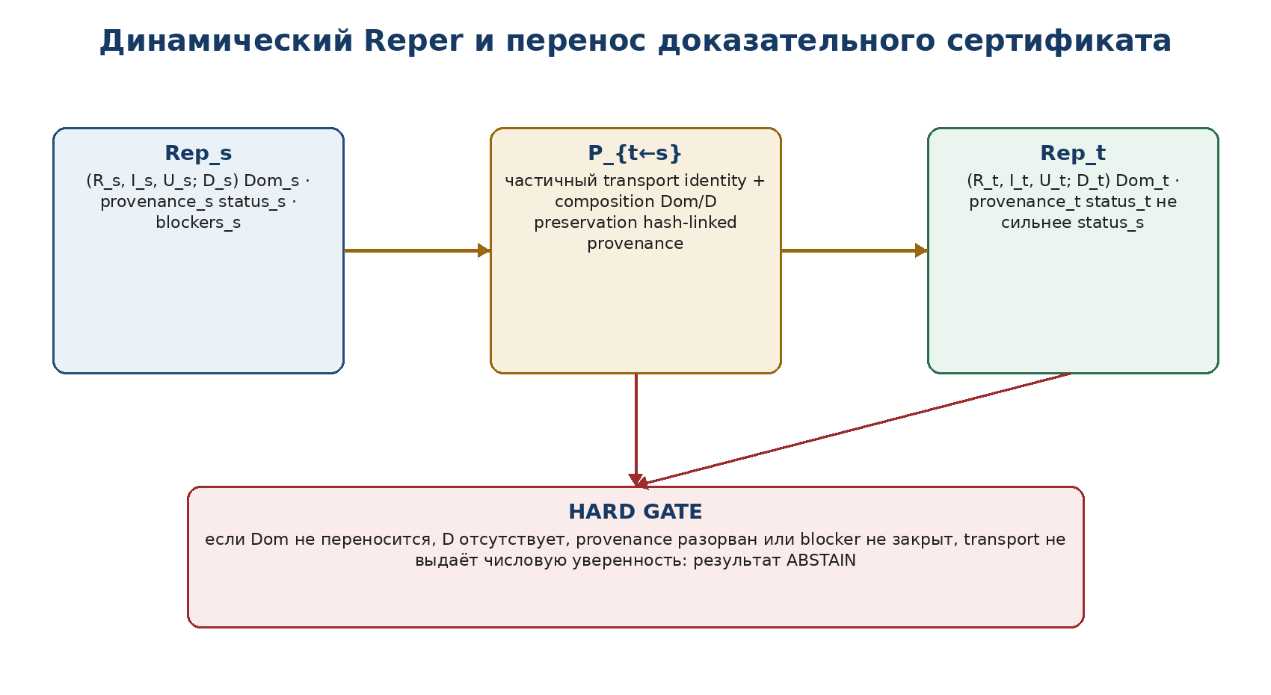
Рисунок 1. Динамический Reper и hard-gate переноса сертификата.
Определение T3-CAU-001 [DEF-A]. Над допустимой кривой γ:I→X_VP задаётся Reper-bundle
E_Rep|_γ = E_R ×_I E_I ×_I E_U ×_I E_D ×_I E_Cert.
Его секция ρ(t)=(R_t,I_t,U_t,D_t,C_t) называется динамическим Reper, если она абсолютно непрерывна в числовых компонентах и каждый C_t содержит Dom_t, foundation D_t, provenance_t, status_t и blocker set B_t.
Определение T3-CAU-002 [DEF-A]. Допустимый transport от s к t есть частичная карта
P_{t←s}: Dom(P_{t←s})⊂E_Rep,s ⇀ E_Rep,t,
для которой выполнены: P_{s←s}=id; P_{u←t}∘P_{t←s}=P_{u←s} на общем домене; P(Dom_s)⊂Dom_t; foundation имеет witness-морфизм D_s→D_t; provenance образует hash-linked chain; status_t не сильнее status_s; незакрытый blocker не исчезает без discharge certificate.

2.1. Теорема композиционной сохранности
THM T3-CAU-1 [PROP]. Композиция двух допустимых transport maps является допустимой на области композиции. При этом конечный статус не сильнее исходного, а provenance chain однозначно содержит оба шага.
Доказательство. Identity и associativity следуют из законов частичных отображений на общем домене. Включения Dom компонуются. Witness-морфизмы D_s→D_t→D_u дают witness D_s→D_u. Транзитивность status order запрещает повышение. Hash chain строится последовательным включением предыдущего digest. Если хотя бы одно условие не выполнено, композиция не принадлежит admissible transport class и возвращает ABSTAIN. □
КОНТРПРИМЕР. Пусть числовая часть переносится тождественно, но D_t пусто. Тогда координаты формально совпадают, однако Reper transport недопустим. Выдача прежнего статуса была бы скрытым повышением доказательного слоя.

3. Строгий тип причинно-структурного пакета T_cs
ОНТОЛОГИЯ. Причинно-структурный объект собирает геометрические дефекты связности, но сохраняет их типы. Кручение и кривизна живут в разных bundle-компонентах.

ГНОСЕОЛОГИЯ. Объект известен через выбранное многообразие, векторное расслоение, связность, метрики на волокнах и явные нормы. Без этих данных запись T_cs остаётся синтаксисом.

ФЕНОМЕНОЛОГИЯ. Вычислительно пакет проявляется как кортеж массивов различной размерности, а не как их безразмерная сумма.

ФИЗИЧЕСКИЙ СМЫСЛ. Он может использоваться как модельный диагностический слой переходов и локальной геометрии.

ОГРАНИЧЕНИЕ. Термин causal не доказывает лоренцеву причинность. Tor и Curv также не являются ассоциатором или голономией.

АВТОРСКАЯ НОВИЗНА. Авторской является роль типизированного пакета в KPF/RPHD и KLT-RBD; torsion, curvature и connection theory — classical prior art.

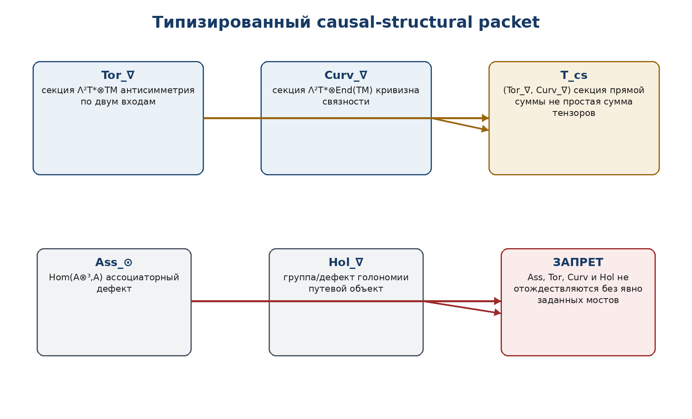
Рисунок 2. Прямая сумма типов и запрет автоматического отождествления инвариантов.
Определение T3-CAU-003 [CL/DEF-A]. Для гладкого сектора M и связности ∇ на TM положим
E_Tor = Λ²T*M ⊗ TM, E_Curv = Λ²T*M ⊗ End(TM),
E_cs = E_Tor ⊕ E_Curv, T_cs(∇) = (Tor_∇, Curv_∇) ∈ Γ(E_cs).
Legacy-запись T_cs=T+R разрешается только как сокращение для упорядоченной пары в прямой сумме. Она не означает сложение компонент разных тензорных типов.
Определение T3-CAU-004 [MODEL]. Расширенный limit-causal carrier есть
E_cs^L = E_Tor ⊕ E_Curv ⊕ E_hole ⊕ E_Δ ⊕ E_Ξ ⊕ E_Υ ⊕ E_cent ⊕ E_cor ⊕ ℝ^q_B,
а T_cs^L является секцией этого прямого расслоения. Метки cent и cor сохраняют legacy-названия каналов; физическими центробежной и кориолисовой силами они становятся только после отдельного bridge с единицами, уравнениями и наблюдаемыми.
Объект | Точный носитель | Роль | Статус
Tor_∇ | Λ²T*⊗TM | torsion связности | CL
Curv_∇ | Λ²T*⊗End(TM) | curvature связности | CL
Ass_⊙ | Hom(A⊗³,A) | дефект ассоциативности | NAPG
Hol_∇ | path/group object | голономия и parallel transport | CL/NAPG
T_cs | E_Tor⊕E_Curv | авторский структурный пакет | AUTHORIAL MODEL
CGI | ℝ_{≥0} или ABSTAIN | скаляр после normalization gate | AUTHORIAL MODEL

NEGATIVE RESULT. Без явной карты J_Ass:Hom(A⊗³,A)→E_cs нельзя заключать, что ассоциатор является torsion или curvature. Аналогично holonomy не является локальным тензором, хотя связана с кривизной при дополнительных гипотезах.

4. Операциональный CGI
ОНТОЛОГИЯ. CGI является частичной функцией на сертифицированном causal-state record. Его аргумент включает разнородные каналы, reference scales, веса и Reper-support.

ГНОСЕОЛОГИЯ. Значение известно только после проверки единиц, конечности, D/Dom и происхождения scales. Число без этих проверок не считается результатом.

ФЕНОМЕНОЛОГИЯ. Для вычислителя CGI проявляется как dimensionless score и status label; для исследователя — как локатор канала, требующего пересборки.

ФИЗИЧЕСКИЙ СМЫСЛ. В будущей физической адаптации score может ранжировать структурные разрывы, но пока это MODEL-инструмент.

ОГРАНИЧЕНИЕ. Порог 1, band η, weights и scales не являются универсальными константами. Они требуют preregistration и калибровки.

АВТОРСКАЯ НОВИЗНА. Авторской является CGI-архитектура с Reper-support, hard gates и blocker-safe возвратом ABSTAIN.

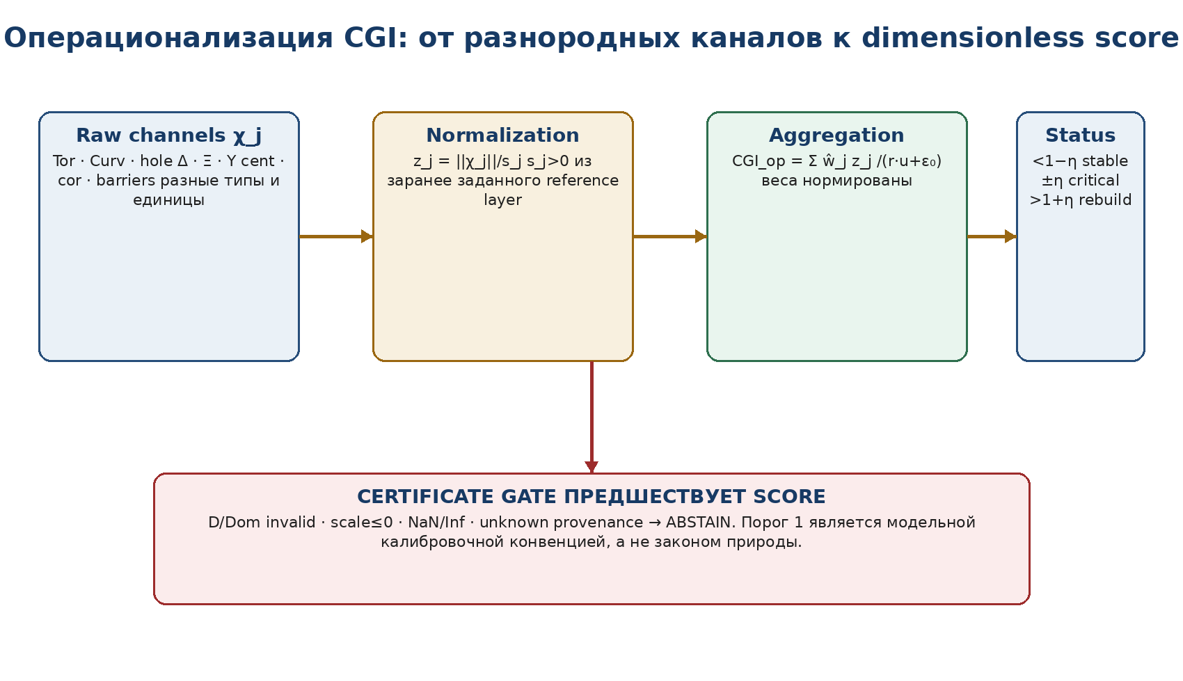
Рисунок 3. Типовой шлюз нормировки, агрегирования и классификации CGI.
Определение T3-CAU-005 [MODEL]. Пусть χ=(χ₁,…,χ_m) — каналы T_cs^L, s_j>0 — reference scales той же физической размерности, w_j≥0 — заранее заданные веса, а r,u∈[0,1] — нормированные Reper-support и connectivity. При выполнении hard gate G=1 положим
z_j = ||χ_j||_j / s_j, ŵ_j = w_j / Σ_k w_k, κ = r·u,
CGI_op(χ;r,u) = (Σ_j ŵ_j z_j) / (κ + ε₀), ε₀>0.
Если G=0 из-за отсутствия D/Dom, неположительного scale, нечислового значения, неизвестного provenance или незакрытого критического blocker, CGI_op=ABSTAIN.
Определение T3-CAU-006 [MODEL]. Для tolerance η∈[0,1) статус задаётся: causal_stable при CGI<1−η; causal_critical при 1−η≤CGI≤1+η; rebuild_required при CGI>1+η. Значения ε₀=0.10 и η=0.05 в сертификате v0.4 являются тестовыми параметрами, а не физическими постоянными.

4.1. Математические свойства CGI_op
ID | Свойство | Вывод
PROP T3-CAU-2 | Безразмерность | Каждый z_j является отношением величин одинаковой размерности; CGI_op безразмерен.
PROP T3-CAU-3 | Unit covariance | При χ_j→a_jχ_j и s_j→a_js_j, a_j>0, значение и статус не меняются.
PROP T3-CAU-4 | Монотонность | При фиксированных остальных данных CGI_op не убывает с ростом любого ||χ_j|| при w_j>0.
PROP T3-CAU-5 | Нулевая модель | При χ_j=0 и G=1 имеем CGI_op=0 и causal_stable.
PROP T3-CAU-6 | Orthogonal invariance | При нормах, индуцированных фиксированными метриками, ортогональная смена базиса сохраняет channel norms и CGI.
PROP T3-CAU-7 | Support sensitivity | При ненулевом numerator уменьшение r·u увеличивает CGI_op.

Доказательства следуют непосредственно из определения нормированных каналов, положительности весов и знаменателя. Эти свойства относятся к формуле, но не к её физической валидности.
КОНТРПРИМЕР ЕДИНИЦ. Raw-формула, складывающая ненормированные ||Tor||, ||Curv|| и иные каналы, меняется при переводе одного канала из метров в миллиметры. Поэтому legacy numerator без reference scales не является корректным универсальным CGI.

5. Нулевые, альтернативные модели и фальсифицируемость
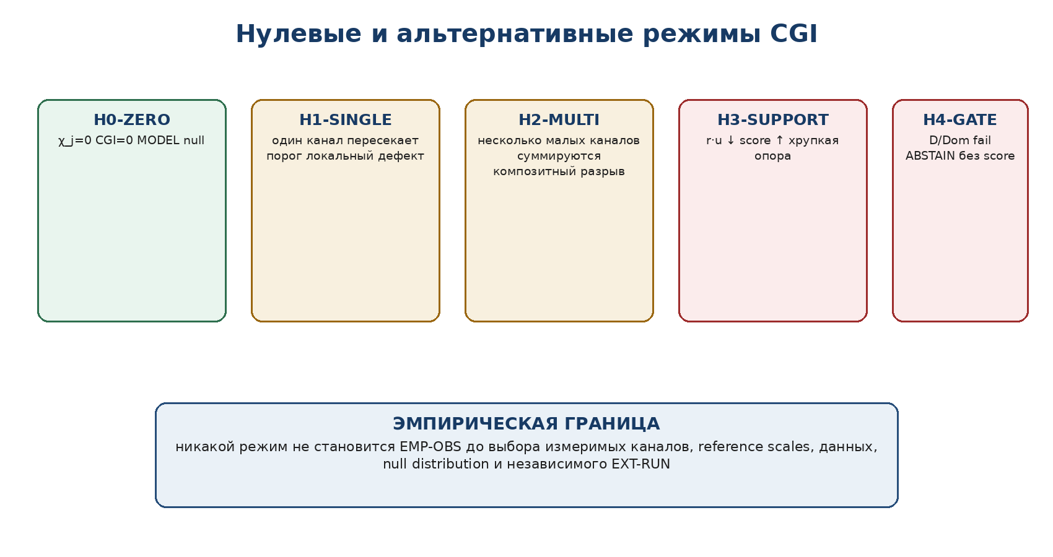
Рисунок 4. Модельные режимы CGI и граница эмпирической интерпретации.
Модель | Условие | Ожидаемый выход | Граница
H0-ZERO | Все χ_j=0; G=1 | CGI=0 | Тест реализации, не физический null
H0-CAL | χ распределены по preregistered baseline | заданная null distribution | [ЗАПОЛНЯЕМОЕ ПОЛЕ]: реальные данные
H1-SINGLE | Один z_j существенно повышен | канальный разрыв | Нужна поправка за выбор канала
H2-MULTI | Несколько умеренных z_j | композитный CGI>1 | Проверить weights и зависимость каналов
H3-SUPPORT | κ=r·u близко к нулю | рост score | Может означать слабую опору, не сильный физический эффект
H4-GATE | D/Dom/provenance fail | ABSTAIN | Числовой вывод запрещён

EMP-PLAN T3-CAU-E1. Для реальной проверки должны быть до раскрытия результата зафиксированы: измеримый carrier каждого χ_j; единицы; scale estimator; weights; ε₀; η; null distribution; sampling frame; exclusion rules; multiplicity correction; primary endpoint; код; blind split; критерий поддержки и фальсификации.
Критерий фальсификации операционального CGI: если после замены единиц с согласованным преобразованием scales score меняется сверх численной погрешности, реализация некорректна. Физическая интерпретация опровергается отдельно, если preregistered CGI не различает нулевую и альтернативную выборки с установленной мощностью.
[ЗАПОЛНЯЕМОЕ ПОЛЕ]. Reference dataset, измеримые определения каналов, scale estimators, weights, η, ε₀, primary endpoint, δ_min, α-level, power и независимый исполнитель EXT-RUN.

6. Вычислительный сертификат T3-CAUSAL-NUM-001
Сертификат выполнен на синтетических конечномерных массивах. Seed и параметры фиксированы до запуска. Он проверяет тождества реализации, но не содержит экспериментальных или наблюдательных данных.
seed=20260726, N=2000 на тест, η=0.05, ε₀=0.1.
Проверка | Результат | Контроль
Антисимметрия Tor/Curv по заявленным индексам | 2000/2000 | max error=0.000e+00
Инвариантность норм при ортогональной смене базиса | 2000/2000 | max error=2.842e-14
Инвариантность CGI при согласованной смене единиц | 2000/2000 | max error=7.105e-15
Монотонность по дефектному каналу | 2000/2000 | max drop=0.000e+00
D/Dom failure → ABSTAIN | 2000/2000 | PASS
H0-ZERO → CGI=0 | 2000/2000 | PASS
Классы 0.5 / 1.0 / 1.5 | 2000/2000 | PASS
Ненормированная legacy-формула меняется с единицами | 2000/2000 | PASS
Композиция линейного transport | 2000/2000 | PASS
Статус не повышается | 2000/2000 | PASS
Hash-linked provenance | 2000/2000 | PASS
Падение support повышает score | 2000/2000 | PASS

ИТОГ NUM. Все программные проверки пройдены. Статус результата — NUM. Он не является EMP-OBS, не калибрует thresholds и не подтверждает физический T_cs.

6.1. Воспроизведение
Среда: Python 3, NumPy. Команда: python t3_v04_checks.py. Выходы: t3_v04_checks_output.json и t3_v04_checks_output.txt. Случайные тензоры создаются с фиксированным seed; проверяются типовые симметрии, инвариантности, hard gates и transport contracts.
Объект | SHA-256
tom3_v0_3.docx | a97196a88ed3863283beb7ea049553dd63f57048712b26ad38706bb6f455856f
tom3_v0_3.pdf | 990daeabded76c49069960dbc0b2df554cee171cf919d98900c36463c6e59fd7
t3_v04_checks.py | 33af7fcd1230f9cdf5a4f8a3362dcaea52fb52170ce0a5596cb891b26798c916
t3_v04_checks_output.json | 413968414c57d6636d04842e4286cb0c80eaf59afb733515916791159a38f0fa
t3_v04_checks_output.txt | 0c3a4cbbe62e66ff28d5639d6e1b1989f750613881b80eca83c0afab30ce6d81
T3-V04 release fingerprint | 714fcc179fb0335f5ce5115ebf1a598bbf10e18974154e4d1a760d05ac390c45

7. Контрпримеры и отрицательные результаты
ID | Ошибочный ход | Строгий вердикт
CEX-1 | Tor+Curv без прямой суммы | Типовая ошибка: разные bundle types; выражение не определено.
CEX-2 | CGI без scales | Зависит от выбора единиц и не сравним между каналами.
CEX-3 | Высокий CGI при κ≈0 | Может быть следствием слабого Reper-support, а не большого raw defect.
CEX-4 | Низкий CGI при missing D | Запрещён: hard gate должен дать ABSTAIN до вычисления.
CEX-5 | Ass_⊙=Curv_∇ | Не следует без явной bridge map и доказательства инвариантности.
CEX-6 | Holonomy=tensor | Голономия зависит от путей/петель; не является локальным тензором.
CEX-7 | NUM=EMP-OBS | Синтетическая проверка кода не является измерением природы.

8. Обновление матрицы T3-PO
ID | Обязательство | Статус v0.4 | Основание/следующий шаг
T3-PO-008 | Сохранение D/Dom | CLOSED-PROP+ | Dynamic transport theorem; empirical validity OPEN
T3-PO-037 | Bundle E_cs и тип T_cs | CLOSED-MATH/MODEL | Direct-sum carrier определён
T3-PO-038 | Операционализация CGI | CLOSED-MODEL | Dimensionless formula и hard gates; calibration OPEN
T3-PO-045 | Physical units | PARTIAL-CLOSED | Unit discipline закрыта; assignment каналов к данным OPEN
T3-PO-010 | NAPG→PhysGeom bridge | OPEN | Разрешён как следующая точка, но не построен
T3-PO-046 | Reference scales s_j | OPEN | Нужны preregistered data/estimators
T3-PO-047 | Weights и thresholds | OPEN | Нужна статистическая калибровка
T3-PO-048 | Map Ass→E_cs | OPEN | Не допускается по аналогии
T3-PO-049 | Связь CGI с Lorentz causality | OPEN | Нужен отдельный физический bridge
T3-PO-050 | Field equations for T_cs | OPEN | Кинематика не задаёт динамику
T3-PO-051 | Identifiability каналов CGI | OPEN | Нужны Obs и данные
T3-PO-052 | Independent EXT-RUN | OPEN | Не исполнен

9. Реестр блокеров
ID | Блокер | Воздействие | Закрытие
BLK-C01 | Нет bridge Br:NAPG→PhysGeom | BLOCKS v0.5 theorem | Построить partial functor и hypotheses
BLK-C02 | Нет измеримых χ_j | BLOCKS EMP | Создать Obs adapter
BLK-C03 | Не заданы empirical scales/weights | BLOCKS calibrated CGI | Preregister calibration corpus
BLK-C04 | Нет null distribution и power analysis | BLOCKS falsification | [ЗАПОЛНЯЕМОЕ ПОЛЕ]
BLK-C05 | Нет relation to J±/I± | BLOCKS causal claim | Lorentzian causal bridge
BLK-C06 | Нет field equations | BLOCKS dynamics | Variational/dynamical layer
BLK-C07 | Нет EXT-RUN | BLOCKS EMP-OBS | Независимый исполнитель и data freeze
BLK-C08 | Нет RU/EN/ZH terminology lock для T_cs/CGI | BLOCKS translations | Словарь после v0.5

10. Что доказано и что не доказано

10.1. Доказано или строго определено
- тип dynamic Reper bundle и admissible transport contract;
- композиционная сохранность Dom/D, provenance и status nonpromotion;
- прямосуммарный carrier E_cs и корректная типизация Tor/Curv;
- отрицательное различение associator, torsion, curvature и holonomy;
- dimensionless CGI_op при заданных scales, weights и support;
- unit covariance, channel monotonicity, zero model и hard-gate ABSTAIN;
- синтетический воспроизводимый NUM-сертификат.

10.2. Не доказано
- что T_cs является физическим тензором причинности природы;
- что legacy-каналы cent/cor соответствуют реальным силам;
- что CGI<1 означает физическую устойчивость, а CGI>1 — реальный причинный разрыв;
- эмпирическая калибровка scales, weights, ε₀, η и threshold 1;
- мост от NAPG associator/holonomy к физической геометрии;
- полевые уравнения, наблюдаемые, PredRep soundness и космологические выводы;
- ПН.2 как физический закон, F-1–F-14 или независимый EXT-RUN.
PUBLICATION GATE. Редакционный выпуск пригоден как строгий модельно-математический раздел при сохранении MODEL/NUM/OPEN. Формулировки «подтверждено физически», «обнаружено» и «экспериментально установлено» запрещены.

11. Библиография и граница prior art
ID | Источник | Роль
[T1] | Курпишев И.Б. Базовый проект KLT-RBD. Том I. Аксиоматика пакетной реперной логики. v197 RU, 2026. | Canonical internal source.
[T2] | Курпишев И.Б. Базовый проект KLT-RBD. Том II. Строгая NAPG 3.0. T2-FREEZE-v1.0, 2026. | Canonical internal source.
[T3-03] | Курпишев И.Б. Том III. T3-VP-v0.3, 2026. | Previous rollback anchor.
[KN] | Kobayashi S., Nomizu K. Foundations of Differential Geometry. Vol. I. Interscience/Wiley, 1963; Wiley reprint ISBN 978-0-471-15733-5. | Connections, torsion, curvature, transport.
[S] | Sharpe R.W. Differential Geometry: Cartan’s Generalization of Klein’s Erlangen Program. Springer, 1997. ISBN 978-0-387-94732-7. | Cartan-geometric comparison.
[HE] | Hawking S.W., Ellis G.F.R. The Large Scale Structure of Space-Time. Cambridge University Press, 1973. DOI 10.1017/CBO9780511524646. | Lorentzian causal structure; not identical to CGI.
[HO] | Hehl F.W., Obukhov Y.N. Elie Cartan’s torsion in geometry and in field theory, an essay. arXiv:0711.1535, 2007. | Comparison of geometric and physical torsion.
[P01] | Курпишев И.Б. PILOT-01: реперно-проективная архитектура формульных цепочек, 2026. | D/Dom gap discipline.

АВТОРСКАЯ ГРАНИЦА. Dynamic Reper transport contract, causal-structural packaging, CGI normalization/firewall и их место в KLT-RBD относятся к архитектуре Курпишева Ивана Борисовича. Связности, torsion, curvature, holonomy, Lorentz causality и нормы на тензорных расслоениях являются classical prior art.

12. Следующая точка сборки
T3-BRIDGE-v0.5. Построить строгий частичный мост Br:NAPG→PhysGeom: домен и кодомен, Hodge/G₂ model realization, карты associator→geometric channels, совместимость со связностью и голономией, countermodels и ABSTAIN. Ни одна bridge-map не должна вводиться по словесной аналогии.

WP | Работа | Связь
WP-16 | Определить Dom(Br) и Cod(Br) | T3-PO-010
WP-17 | Выбрать минимальный Hodge/G₂ realization | Глава 9–10
WP-18 | Построить или отвергнуть J_Ass:Ass→E_cs | T3-PO-048
WP-19 | Связать connection/holonomy без переотождествления | T2 §§59–62
WP-20 | Дать commuting diagrams и counterexamples | proof layer
WP-21 | Создать NUM certificate bridge identities | Глава 22
WP-22 | Сохранить truth_layer_promotion=0 | release gate

13. Rollback и контрольная фиксация
Rollback anchor: T3-CAUSAL-v0.4. Новая редакция не перезаписывает T3-START-v0.1, T3-CORE-v0.2 и T3-VP-v0.3. Изменение канонических определений Томов I–II допускается только через отдельный change-set и обратную синхронизацию.
truth_layer_promotion = 0, EXT-RUN = NOT EXECUTED.

